Income and Expense Analysis
Программа для анализа трат и доходов по данным с мониторинга веб версии приложения Click.

Приложение напсано на Python 3.11.2, с использованием dash (для отрисовки дашбордов) и pandas. Прикладываю файл с зависимостями – requirements.txt.

Первым делом нужно получить данные о своих транзакциях с веб версии приложения Click. Для этого нужно зайти на сайт, залогиниться, перейти в мониторинг. Далее, нажать нужный месяц, с которого нужно вытащить транзакции, прокрутить колёсиком до конца страницы (чтобы прогрузились все транзакции по данному месяцу – ибо там не всё сразу прогружается) и открыть консоль разработчика. Далее, вставляем код js_parser_click_web.js в консоль, исполняем код (enter) и копируем результат вывода в файл (transactions.txt). Данную процедуру повторяем для каждого месяца. И можно запускать main.py. После запуска сгенерится url, переходим по нему:

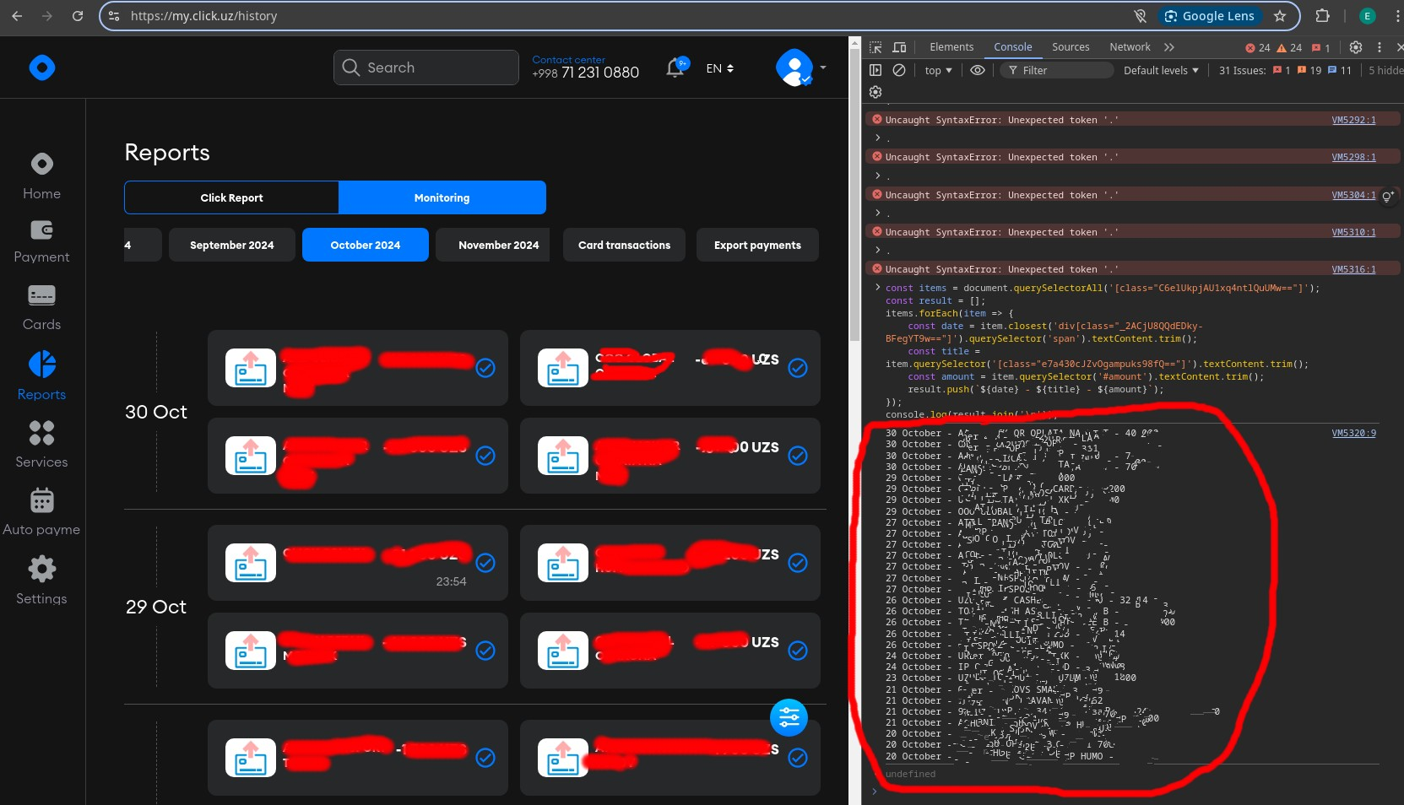
Dash is running on http://127.0.0.1:8050/

